به نام خدا

پیش گزارش آزمایش 10

بردیا برائی نژاد(92101669)

مهدی میر(92102846)

1.

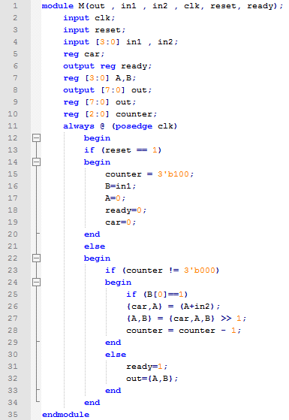

پرسش 1:

برای وابسته بودن بیت Carry با Clk. در غیر این صورت بیت با ارزش شیفت ریجیستر A را از بین می برد.

پرسش 2:

مالتی پلکسر تعیین می کند که لود و شیفت صورت گیرد یا فقط شیف انجام شود. از And هم در این حالت می توان استفاده کرد. در واقع هر رقم یک عدد را با عدد دیگر And می کنیم و هر بار شیفت می دهیم.

پرسش 3:

در الگوریتم ضرب کم ارزش ترین بیت(LSB) مشخص می کند که فقط شیفت صورت بگیرد یا لود هم انجام شود. الگوریتم به کار رفته همان ضرب خودمان است که در آن واضحا بیت LSB تعیین کننده است.